Wyjątkowa realizacja firmy AFT w Zabytkowej Kopalni Węgla Kamiennego „Guido” w Zabrzu
Odprowadzanie ścieków sanitarnych z poziomu -320 metrów to problem, z jakim przyszło się zmierzyć Zabytkowej Kopalni Węgla Kamiennego „Guido” z Zabrza. W jego rozwiązaniu pomogła poznańska firma AFT, która dostarczyła pompy i armaturę, dzięki którym nieczystości są wypompowywane do kanalizacji.

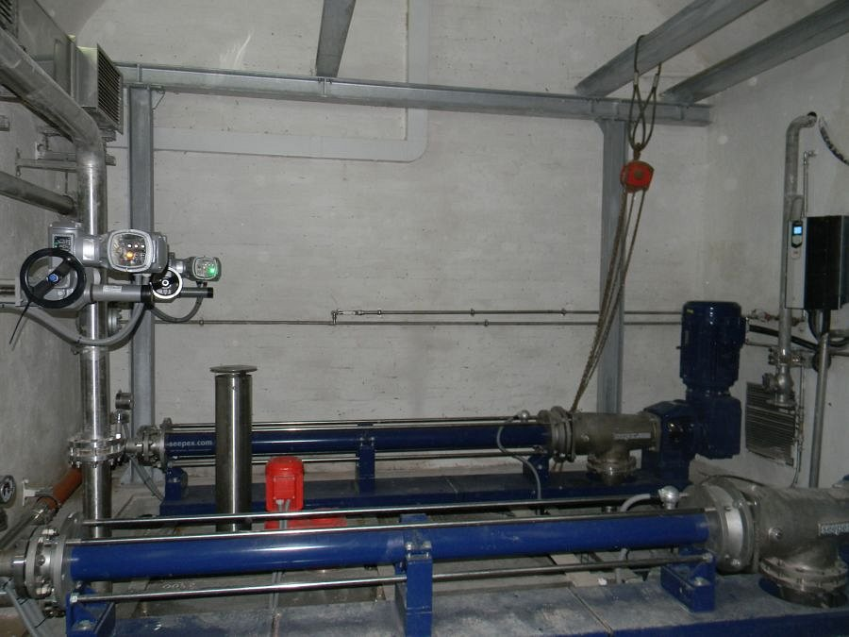

Zabytkowa Kopalnia Węgla Kamiennego „Guido” z Zabrza to jedna z większych atrakcji Śląska. Poza możliwością zobaczenia górniczych wyrobisk turystów do skansenu przyciąga także znajdujący się pod ziemią pub, do którego zjeżdża się wyciągiem górniczym (windą kopalnianą). Udostępnienie tego miejsca zwiedzającym wiązało się jednak z koniecznością usprawnienia systemu odprowadzania ścieków sanitarnych do kanalizacji z poziomu 320 metrów pod ziemią. Istotnym problemem było wyeliminowanie nieprzyjemnej woni, która towarzyszy odpowietrzaniu instalacji wyposażonej w tradycyjne pompy i jest wyjątkowo uciążliwa dla okolicznych mieszkańców.
Specjaliści przychodzą z pomocą
Aby wyeliminować niedogodności związane z odprowadzaniem nieczystości zwrócono się o wsparcie do firmy AFT, specjalizującej się m.in. w doborze, produkcji i dostawach pomp dla instalacji przemysłowych i komunalnych. Poznańskie przedsiębiorstwo posiadało już doświadczenie w realizacji tego rodzaju zamówień, gdyż dzięki zaproponowanym przez nie rozwiązaniom w 2009 roku podobny problem udało się rozwiązać w kopalni soli w Wieliczce. Zamiast przepompowywać ścieki przez wszystkie poziomy z zastosowaniem pomp na każdym z nich, co było bardzo uciążliwe i nieekonomiczne w eksploatacji, AFT zaproponowało wykorzystanie maceratora i pomp zainstalowanych na najniższym poziomie. W trakcie powstawania projektu dla „Guido” dużym wyzwaniem było dobranie urządzeń, które zmieszczą się w małym pomieszczeniu przeznaczonym na pompownię. Z tego względu zastosowano specjalne rozwiązania techniczne – dwie pompy ślimakowe SEEPEX BN 17-48 z napędem kątowym i króćcem ssącym w pozycji dolnej o wydajności 7-14 m3/h przy 36 barach, dwa maceratory SEEPEX 25U z separatorem części stałych, cztery zasuwy nożowe Sistag WEY o wąskiej zabudowie z napędami elektrycznymi oraz złącza rurowe STRAUB. Rozruch pompowni odbył się w sierpniu 2015 roku. System pompowy funkcjonuje niezawodnie do dnia dzisiejszego.
Realizacje dla kopalni soli w Wieliczce i „Guido” nie są wyjątkami. W ostatnich latach otwieranych jest coraz więcej podobnych miejsc, które są udostępniane zwiedzającym. Często nie zdajemy sobie sprawy z tego, że dzięki zastosowaniu zaawansowanych rozwiązań technicznych, odpowiedniej armatury i urządzeń pompowych do transportu różnego rodzaju mediów, dane obiekty mogą sprawnie funkcjonować. Niestety, wiele z nich wciąż wymaga modernizacji. Na szczęście dzięki wsparciu i wiedzy ekspertów możliwe jest rozwiazywanie skomplikowanych problemów, podobnych do tych, z jakimi przyszło się zmierzyć firmie AFT podczas realizacji zamówienia dla Zabytkowej Kopalni Węgla Kamiennego „Guido” w Zabrzu.

Więcej informacji na temat firmy AFT znaleźć można na stronie www.aft.pl

